Adresseliste berørte myndigheter og organisasjoner
Adresseliste private eiere

Varsel om oppstart av detaljregulering for Torhop havn, Tana kommune

Bakgrunn
Med hjemmel i plan- og bygningslovens § 12-8 varsles med dette at Tana kommune har igangsatt følgende planarbeid:

Detaljregulering for Torhop havn

Rambøll Norge AS ved avdeling Alta er engasjert som planfaglig konsulent.

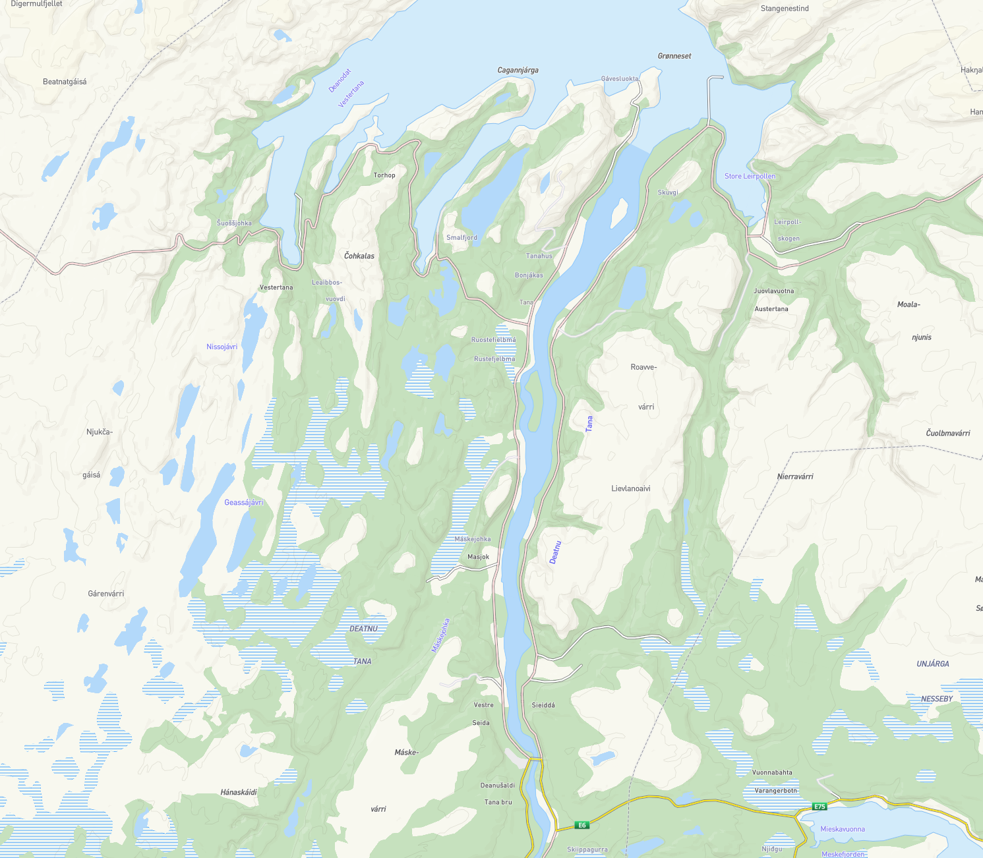
Torhop
Vestertana
Tana bru
Figur 1 Oversiktskart. Planområdet vises med rød markering.

Detaljregulering for Torhop havn ble først satt i gang med varsel om oppstart og høring av planprogram den 02.12.2010, med fastsetting av planprogram den 10.05.2012, som en del av et større prosjekt for havner i Tana kommune. I det fastsatte planprogrammet skulle det gjøres konsekvensutredninger på kulturminner, estetikk, friluftsliv, forurensing, samisk kultur- og naturgrunnlag, universell utforming og støy. Området i Torhop ble varslet utvidet den 23.09.2015. Av forskjellige årsaker, stoppet planarbeidet opp og ble liggende i ro. Nå ønsker Tana kommune å fortsette prosessen med å få på plass en reguleringsplan for fiskerihavna i Torhop.

På grunn av tiden som er gått siden planen startet opp, ønsker kommunen å starte prosessen på nytt. Dette både fordi det kan ha dukket opp nye interesser i området, myndighetenes krav og syn på saken kan være endret, samt at man ønsker en ny avklaring i forhold til kravene i forskrift om konsekvensutredninger, som er endret siden saken startet. Man ønsker også mer oppdaterte innspill fra berørte parter ift. tiltaket. I tillegg er nå saken en enkeltstående plan, ikke del av et større prosjekt. Det vurderes at saken tjenes best ved en ny avklaring av forholdene på området.

Planområdet
Planområdet ligger ved Torhop, på vestsiden av Tanafjorden, omtrent 9 km fra Vestertana. Det omfatter arealer både i sjø og på land. Planområdet består av to områder, som henger sammen i bruken. Hovedområdet ligger inne i bukta, mellom fylkesvei 98 og Børresnes, det er her havna er og skal videreutvikles. Det andre arealet ligger i sjøen lenger nord, sørøst for Hjellnes, og skal benyttes til sjødeponi i forbindelse med mudring i havneområdet. Endelig planavgrensning vurderes nærmere i den videre planprosessen. Planområdenes avgrensning er vist i kartutsnittene under.

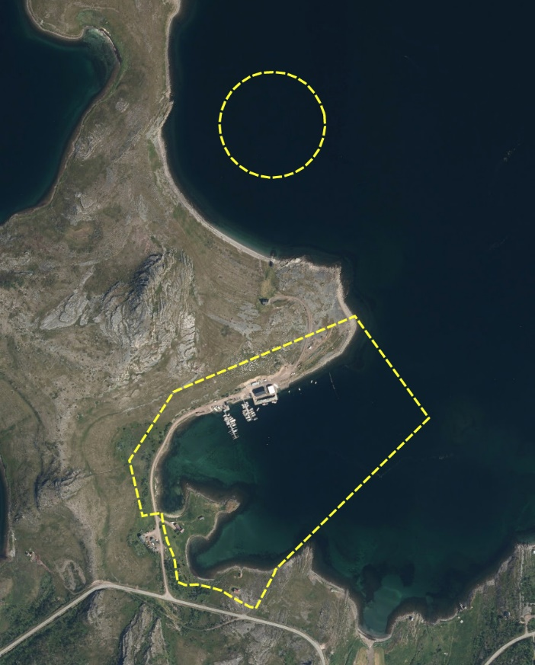
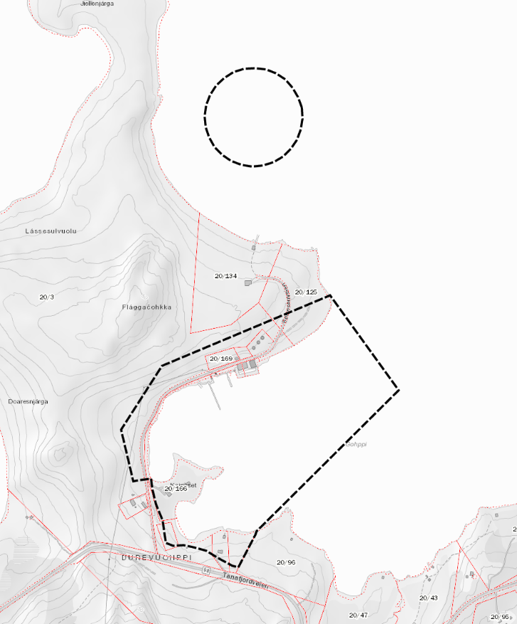
Figur 2 Planområdet markert med hhv. sort og gul stiplet linje

Følgende eiendommer berøres, eller er naboer/gjenboere:

Direkte berørt: Gnr./bnr. 20/169, 20/168, 20/114, 20/124, 20/147, 20/125, 20/150, 20/145, 20/3, 20/166, 20/170, 20/129, 20/120
Nabo/gjenboere: Gnr./bnr. 20/134, 20/96, 20/120, 20/143

Planens formål
Formålet med reguleringsplanen er å tilrettelegge for videreutvikling av fiskerihavna. I hovedområdet tenkes det blant annet fiskemottak, bølgedemper, molo, større flytebrygge, naust/sjøboder, fiskehjell, båtopplag på land og etablering av parkeringsplasser, i tillegg til eksisterende kai med anlegg.

I det nordlige planområdet (sirkelen) er det tenkt fylling i sjø i forbindelse med utdyping av havna. Her har Kystverket fått uført en strømmeanalyse av Multiconsult i 2015, som vil benyttes som videre grunnlag i planarbeidet.

Planstatus
Innenfor det hovedplanområdet er det en gjeldende reguleringsplan, 1998001 Torhop havn. Som ble vedtatt 17.09.1998. I tillegg finnes 2015001 Detaljregulering fv.98 Leibosjohka-Smalfjord (vedtatt 15.02.2018) og 1983001 Torhop (vedtatt 03.06.1982) inntil og i nærheten av planområdet. For det mindre planområdet i sjø, er det kun kommuneplanens arealdel som er gjeldende.

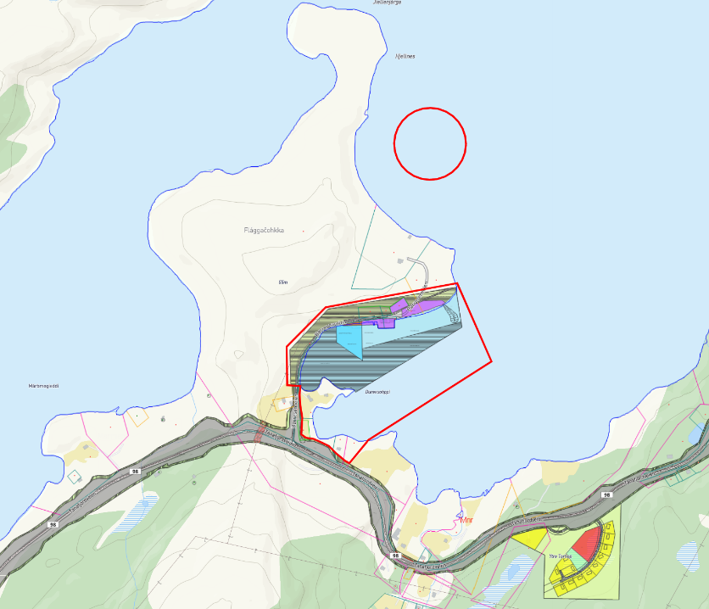
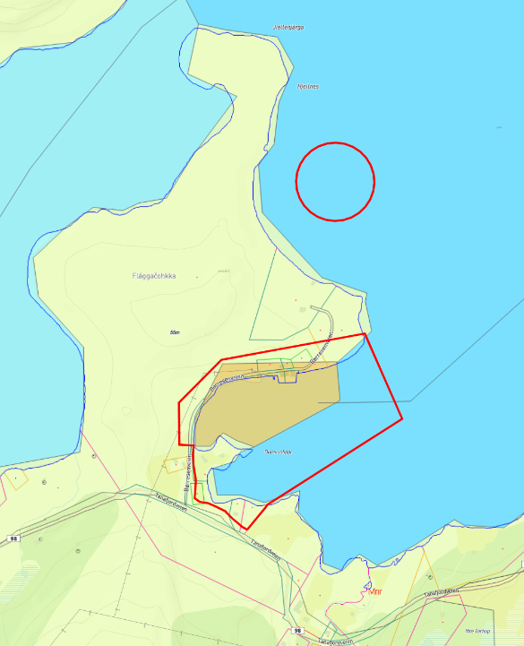
Figur 4 Gjeldende kommuneplan vises til venstre, og gjeldende reguleringsplaner vises til høyre. Varslet plangrense vises med røde avgrensninger. Kilde: www.kommunekart.com
Gjeldende kommuneplanens arealdel ble vedtatt 25.04.2002 og har planID 2002002. I denne er arealet innenfor varslet grense satt av til LNF-område, bybebyggelse og fiskeriområde. Det er usikkert om det har skjedd en feil i utformingen av den digitale planen og at det mest sannsynlig her skal være noe annet enn bybebyggelse i fiskerihavna. Reguleringsplanen for Torhop havn var allerede vedtatt på det tidspunktet KPA ble utarbeidet.

Kommuneplanens arealdel er under revisjon, og i forslag behandlet i kommunestyret juni 2019 er området i og rundt planen foreslått til å være LNFR og LNFR med spredt fritidsbebyggelse, i tillegg til at gjeldende reguleringsplaner skal fortsatt gjelde. Det viser at intensjonen for bruken av området ikke er endret.

Konsekvensutredning
Plantiltaket er vurdert opp mot forskrift om konsekvensutredninger, med endringer gjeldende fra 01.01.2019, jf. vurdering i respektive tabeller under. Det vurderes at tiltaket ikke utløser krav om konsekvensutredning etter vurdering av § 10. Se vurdering under tabellene.

 | § 6 Planer og tiltak som alltid skal konsekvensutredes |  | Aktuelt
- Regionale planer, kommuneplanens arealdel, kommunedelplaner og områdereguleringer for tiltak i forskriftens vedlegg I og II |  | Nei
- Reguleringsplaner for tiltak i forskriftens vedlegg I, unntatt der aktuelt tiltak er utredet i tidligere plan |  | Nei
- Tiltak i forskriftens vedlegg I som behandles etter annet lovverk enn pbl |  | Nei

 | § 8 Planer og tiltak som skal konsekvensutredes dersom de kan få vesentlige virkninger for miljø eller samfunn |  | Aktuelt
- Reguleringsplaner for tiltak i forskriftens vedlegg II, unntatt der tiltaket er utredet i en tidligere plan. |  | Se vurdering under
- Tiltak i forskriftens vedlegg II som behandles etter annen lov enn pbl. |  | Nei

§ 10 Kriterier for å vurdere vesentlige virkninger for miljø eller samfunn | Aktuelt
- Verneområder etter nml eller markalovens § 11, utvalgte naturtyper (naturmangfoldloven kapittel VI), prioriterte arter, vernede vassdrag, nasjonale laksefjorder og laksevassdrag, objekter, områder og kulturmiljø fredet etter kulturminneloven | Se vurdering under
- Truede arter eller naturtyper, verdifulle landskap, verdifulle kulturminner og kulturmiljøer, nasjonalt eller regionalt viktige mineralressurser, områder med stor betydning for samisk utmarksnæring eller reindrift og områder som er særlig viktige for friluftsliv | Se vurdering under
- Statlige planretningslinjer, statlige planbestemmelser eller regionale planbestemmelser gitt i medhold av plan- og bygningsloven av 27. juni 2008 nr. 71 eller rikspolitiske bestemmelser eller rikspolitiske retningslinjer gitt i medhold av plan- og bygningsloven | Nei
- Større omdisponering av områder avsatt til landbruks-, natur- og friluftsformål, samt reindrift eller områder som er regulert til landbruk og som er av stor betydning for landbruksvirksomhet | Se vurdering under
- Økt belastning i områder der fastsatte miljøkvalitetsstandarder er overskredet | Se vurdering under
- Konsekvenser for befolkningens helse, for eksempel som følge av vann- eller luftforurensning | Nei
- Vesentlig forurensning eller klimagassutslipp | Nei
- Risiko for alvorlige ulykker som en følge av naturfarer som ras, skred eller flom. | Nei

Til § 8 a)
Tiltaket vurderes å falle inn under vedlegg II pkt. 10 e) ii. «Bygging av havner og havneanlegg, herunder fiskehavner og offshorerelaterte havner». Dermed skal det vurderes om planen får vesentlig virkning etter § 10. Disse vurderingene finnes i det etterfølgende for de punktene i § 10 som er relevante.
Til § 10 a)
Det er flere automatisk freda kulturminner innenfor varslet plangrense, da særlig på Kaineset. Disse vil ivaretas med tilstrekkelige hensynssoner og båndleggingssoner, og vil ikke berøres direkte av tiltak. Nordøst for dagens havn er det et nyere kulturminne, men dette er ikke automatisk freda. I planen vil man allikevel forsøke å begrense berøringen av dette i den grad det er hensiktsmessig. Plantiltaket vurderes derfor å ikke ha vesentlig virkning for disse.

Tanafjorden er en nasjonal laksefjord, plantiltaket og utvidselsen av dette er såpass begrenset ift. dagens situasjon, derfor vurderes det å ikke påvirke laksen vesentlig.

Til § 10 b)
Rundt planområdet er det i følge Artskart registrert flere sårbare og nær truede arter. Registreringen av teist (VU) og ærfugl (NT) er av relativt nyere dato, men fiskemåke (NT) og hare (NT) er noe eldre registreringer. Tiltaket har vært etablert i lengere tid allerede, før de fleste registreringer i området. Utvidelsen av bruken i Torhop havn vurderes å ikke ville ha vesentlig virkning for disse artene. Ærfugl og fiskemåke er også registrert flere steder i nærområdet, man antar det derfor som nokså sannsynlig at de har tilholdsted også andre steder enn ved den eksisterende fiskrihavna. Det er ikke kjent at det innenfor og rundt planområdet, er sårbare marine naturtyper eller arter ifølge miljostatus.no. Flere arter har planområdet som en del av sitt leveområde, men det er ikke registrert særskilt forkomst spesielt i planormdået. Torsk, rognkjeks og krabbe har gyteområde innenfor planområdet, dette vil sikres gjennom bestemmelser som regulerer når på året utfylling og annen anleggsaktivitet vil kunne skje. Utvidelsen av tiltaket vurderes derfor å ikke ha vesentlig virkning på dagens situasjon.

Børresnes og Hjellnes er attraktive friluftsområder. Da tiltaket i seg selv ikke er nytt, og planen er utvidelse av dagens tiltak, vurderes det at det ikke vil påvirke bruken av friluftslivet i området i slik grad at det vil få vesentlig virkning. I tillegg skal det fortsatt være småbåthavn innerst i havna, for de som ønsker å beytte friluftslivet til sjøs.

Det er ikke kjent at dette området har viktige mineralressurser, og det vurderes derfor at plantiltaket ikke vil ha vesentlig virkning for disse. Fiskerihavna i seg selv kan sies å ha stor betydning for sjøsamiske interesser, og opprettholdelse av denne vil derfor være viktig.

Til § 10 d)
Deler av planområdet (ca 50-60 daa) er i kommuneplanens arealdel satt av til LNF-formål (Formålsnavn etter PBL 1985). Deler av dette skal videreføres som LNFR i reguleringsplanen, herunder områder som berøres av kulturminner. På denne bakgrunn vurderes det at tiltaket ikke er en «større omdisponering av LNFR-areal» som skulle utløse krav om konsekvensutredning for landbruk.

Til § 10 e)
Tidligere i prosessen har Kystverket fått utført en miljøundersøkelse av sjøbunnen i området i forbindelse med planlagt utfylling og utdyping, utført av Multiconsult i 2015. Denne viste at det var noe for høye verdier av TBT i deler av området. Rapporten foreslår tiltak for å ivareta dette ved både utfylling og mudring. Det vurderes at kunnskapsgrunnlaget er tilfredsstilt og at dette kan håndteres tilstrekkelig videre i ROS-analysen og bestemmelsene i planen.

Oppsummering
Basert på ovenstående vurderinger, konkluderer Tana kommune med at tiltaket ikke utløser konsekvensutredning iht. forskriftens § 8, vedlegg II pkt. 10 e) ii. «Bygging av havner og havneanlegg, herunder fiskehavner og offshorerelaterte havner», og påfølgende vurdering etter § 10. Hovedgrunnen til denne vurderingen er at det er snakk om utvidelse av et eksisterende tiltak, som ikke vil få vesentlig virkning for punkt nevnt i § 10.

I tidligere fastsatt planprogram, var det forespeilet en god del utredninger, de av temaene som nå vurderes relevante, håndteres tilstrekkelig i ROS-analysen og under vurderinger av virkninger i planbeskrivelsen.

Frist for innspill
De som har innspill til planarbeidet bes sende disse til Rambøll Norge AS, postboks 1077, 9503 Alta, ev. på e-post til alta@ramboll.no, innen 15.03.21. Det bes også om at det sendes en kopi av innspillet til Tana kommune v/ Utviklingsavdelingen, Rådhusveien 24, 9845 Tana ev. til postmottak@tana.kommune.no. Eventuelle spørsmål i saken kan rettes til Karianne Lund Heitmann, enten på e-post karianne.heitmann@ramboll.no, eller på telefon 476 19 087.

Videre planprosess
Etter varslingsperiodens utløp, blir det satt i gang utarbeidelse av planforslag. Iht. foreløpig framdriftsplan skal forslag til reguleringsplan sendes ut på høring og offentlig ettersyn i løpet av vår/sommer 2021. Berørte parter vil da bli tilskrevet, og offentligheten orientert via annonse i lokalpressen og på kommunens hjemmeside.

Etter offentlig ettersyn vurderer kommunen hvorvidt planforslaget skal endres/revideres, før det eventuelt fremmes for endelig vedtak i kommunestyret. Vedtatt reguleringsplan blir kunngjort gjennom annonse i lokalpressen og på kommunens hjemmeside. Det blir også sendt ut brev til registrerte grunneiere og festere i planområdet og naboer til dette, når disse blir direkte berørt. Underretningen vil inneholde informasjon om klageadgang og frist for klage.

Dette varslingsbrevet er også å finne på Tana kommunes hjemmeside, www.tana.kommune.no.

Med vennlig hilsen
Karianne Lund Heitmann
Rådgiver, Areal- og samfunnsplanlegging
M +47 476 19 087
karianne.heitmann@ramboll.no

